Крылов Евгений Евгеньевич, учитель истории.
Основные приемы, используемые на уроках, построенных по Технологии Развития Критического Мышления.
«Кластер» или «Интелект-карт» или «Корзина идей».
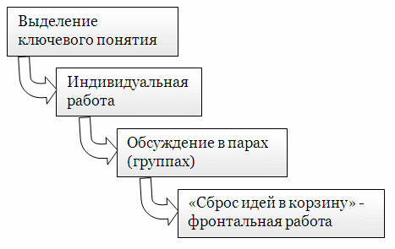
«Кластер» переводится как «гроздь, пучок». Суть приёма - представление информации в графическом оформлении. В центре записывается ключевое понятие. Рядом записываются понятия, связанные с ключевым. Ключевое понятие соединяется линиями или стрелками со всеми понятиям "второго уровня". Кластер используется, когда нужно собрать у учеников все идеи или ассоциации связанные с каким-либо понятием (например, с темой урока). На стадии "Вызов" можно предложить учащимся методом мозгового штурма в командах предположить, по каким направлениям они будут изучать новый материал. В результате этой работы, учащиеся сами формируют цели урока. Информация записывается на доске. При записи предположений и их систематизации неизбежно возникнут противоречия или вопросы. Учитель переводит урок в стадию "Осмысление" и предлагает учащимся найти ответы на свои вопросы в новом материале. Продолжается работа с данным приемом и на стадии "Осмысление": по ходу работы с изучаемым материалом вносятся исправления и дополнения в кластер.
Правила составления кластеров:
1 этап - посередине чистого листа (классной доски) пишется ключевое слово или словосочетание, которое является "сердцем" идеи, темы.
2 этап - учащиеся записывает все то, что вспомнилось им по поводу данной темы. В результате вокруг "разбрасываются" слова или словосочетания, выражающие идеи, факты, образы, подходящие для данной темы (модель "хаос").
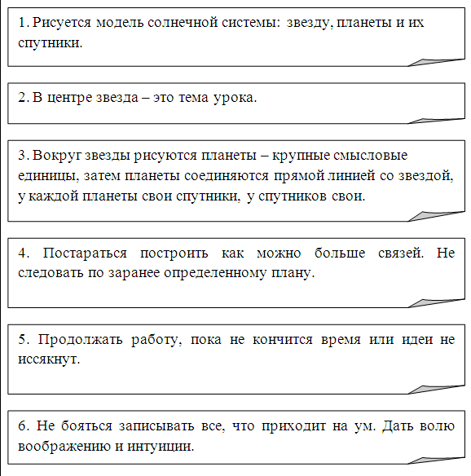
3 этап - осуществляется систематизация. Хаотичные записи объединяются в группы, в зависимости от того, какую сторону содержания отражает то или иное записанное понятие, факт (модель "планета и ее спутники").
4 этап - по мере записи появившиеся слова соединяются прямыми линиями с ключевым понятием. У каждого из "спутников" в свою очередь тоже появляются "спутники", устанавливаются новые логические связи. В итоге получается структура, которая графически отображает наши размышления, определяет информационное поле данной темы.
Основные приемы, используемые на уроках, построенных по Технологии Развития Критического Мышления.

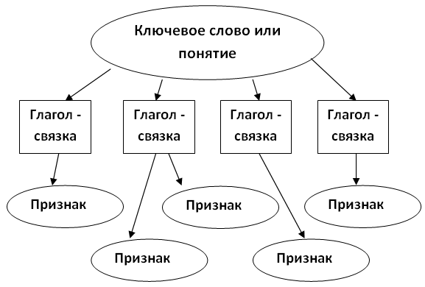
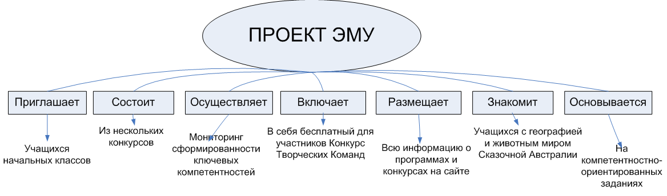
«Денотатный граф» - [от лат. denoto — обозначаю и греч. — пишу] — один из графических приёмов ТРКМ. Денотатный граф предлагает способ вычленения из текста существенных признаков ключевого понятия. Пример :
Основные приемы, используемые на уроках, построенных по Технологии Развития Критического Мышления.
Инсерт
– системная разметка для эффективного чтения и размышления.

I – interactive – «интерактивный»
N – noting – «отмечая»
S – system – «системы»
E – effective – «эффективное»
R - reading – «чтение»
T – thinking – «размышление»

При работе с текстом используется два шага: чтение с пометками и заполнение таблицы «Инсерт».

Шаг 1: Во время чтения текста учащиеся делают на полях пометки: «V» – уже знал; «+» – новое; « – » – думал иначе; «?» – не понял, есть вопросы. При этом можно использовать несколько вариантов пометок: 2 значка «+» и «V», 3 значка «+», «V», «?» , или 4 значка «+» , «V», «–», «?». Причем, совсем не обязательно помечать каждую строчку или каждую предлагаемую идею. Прочитав один раз, обучающиеся возвращаются к своим первоначальным предположениям, вспоминают, что они знали или предполагали по данной теме раньше, возможно, количество значков увеличится.

Шаг 2: Заполнение таблицы «Инсерт», количество граф которой соответствует числу значков маркировки:

«V»  поставьте « V » (да) на полях, если то, что вы читаете, соответствует тому, что вы знаете, или думали, что знаете; | «+»  поставьте «+» (плюс) на полях, если то, что вы читаете, является для вас новым; | « – »  поставьте « – » (минус), на полях, если то, что вы читаете, противоречит тому, что вы уже знали, или думали, что знаете; | «?»  поставьте «?» на полях, если то, что вы читаете, непонятно, или же вы хотели бы получить более подробные сведения по данному вопросу.
Основные приемы, используемые на уроках, построенных по Технологии Развития Критического Мышления.
«Таблица – ЗХУ»
ЗНАЮ  - что мы знаем? | ХОЧУ УЗНАТЬ  - что мы хотим узнать? | УЗНАЛ  - что мы узнали, и что нам осталось узнать?
Первые люди жили стаей, затем общинами.  Чтобы добыть себе питание люди кочевали. | Где появились первые люди?  Как люди заселили нашу Землю?  Почему сейчас люди не кочуют? | • Ответы на поставленные вопросы учащиеся находят в тексте учебника в течение урока.  • Если нет ответа на поставленный вопрос – работа продолжается дома.
ВЫЗОВ | ОСМЫСЛЕНИЕ | РЕФЛЕКСИЯ

Таблица используется в работе с печатным текстом, лекцией, фильмом. Охватывает три этапа урока по которым строится процесс в технологии развития критического мышления: вызов, осмысление, рефлексия. Работа с таблицей ведется на всех трех этапах урока.
- На «стадии вызова», заполняя первую часть таблицы «Знаю», учащиеся составляют список того, что они знают или думают, что знают, о данной теме. Через эту первичную деятельность ученик определяет уровень собственных знаний, к которым постепенно добавляются новые знания.
- «Хочу узнать» — записывается то, что дети хотят узнать, то что им интересно. На стадии осмысления ученики строят новые представления на основании имеющихся знаний с использованием стратегии «Инсерт», обнаруживают путаницу или ошибки в знаниях, выявляют новую для них информацию, увязывают новую информацию с известной. Полученные ранее знания выводятся на уровень осознания. Теперь они могут стать базой для усвоения новых знаний.
- После обсуждения текста (лекции, фильма и т.п.) учащиеся заполняют третью графу таблицы «Узнал».

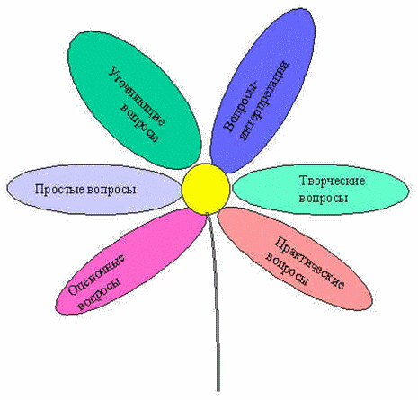
Основные приемы, используемые на уроках, построенных по Технологии Развития Критического Мышления.
«Ромашка вопросов» («Ромашка Блума») или таксономия (от др. греч. – расположение, строй, порядок) вопросов, созданная известным американским психологом и педагогом Бенджамином Блумом. Эти вопросы связаны с его классификацией уровней познавательной деятельности: знание, понимание, применение, анализ, синтез и оценка.
Шесть лепестков – шесть типов вопросов.
· Простые вопросы. Отвечая на них, нужно назвать какие-то факты, вспомнить, воспроизвести некую информацию. Их часто формулируют на традиционных формах контроля: на зачетах, при использовании терминологических диктантов и т.д.
· Уточняющие вопросы . Обычно начинаются со слов: «То есть ты говоришь, что...?», «Если я правильно понял, то...?», «Я могу ошибаться, но, по-моему, вы сказали о...?». Целью этих вопросов является предоставление обратной связи человеку относительно того, что он только что сказал. Иногда их задают с целью получения информации, отсутствующей в сообщении, но подразумевающейся. Очень важно эти вопросы задавать без негативной мимики. В качестве пародии на уточняющий вопрос можно привести всем известный пример (поднятые брови, широко раскрытые глаза): «Ты действительно думаешь, что...?».
· Интерпретационные (объясняющие) вопросы . Обычно начинаются со слова «Почему?». В некоторых ситуациях (как об этом говорилось выше) могут восприниматься негативно – как принуждение к оправданию. В других случаях – направлены на установление причинно-следственных связей. «Почему листья на деревьях осенью желтеют?». Если учащийся знает ответ на этот вопрос, тогда он из интерпретационного «превращается» в простой. Следовательно, данный тип вопроса «срабатывает» тогда, когда в ответе на него присутствует элемент самостоятельности.
Воспроизведение | Простые | Кто? Когда? Где? Как?
Понимание | Уточняющие | Правильно ли я понял..?
Применение | Практические | Как можно применить..?  Что можно сделать из..?
Анализ | Интерпретационные | Почему?
Синтез | Творческие вопросы | Что будет, если..?
Оценка | Оценочные | Как вы относитесь ?
· Творческие вопросы . Когда в вопросе есть частица «бы», а в его формулировке есть элементы условности, предположения, фантазии прогноза. «Что бы изменилось в мире, если бы у людей было не пять пальцев на каждой руке, а три?», «Как вы думаете, как будет развиваться сюжет фильма после рекламы?»
· Оценочные вопросы . Эти вопросы направлены на выяснение критериев оценки тех или иных событий, явлений, фактов. «Почему что-то хорошо, а что-то плохо?», «Чем один урок отличается от другого?» и т.д.
· Практические вопросы. Всегда, когда вопрос направлен на установление взаимосвязи между теорией и практикой, мы его будем называть практическим. «Где вы в обычной жизни могли наблюдать диффузию?», «Как бы вы поступили на месте героя рассказа?».

Опыт использования этой стратегии показывает, что учащиеся всех возрастов понимают значение всех типов вопросов.
Основные приемы, используемые на уроках, построенных по Технологии Развития Критического Мышления.
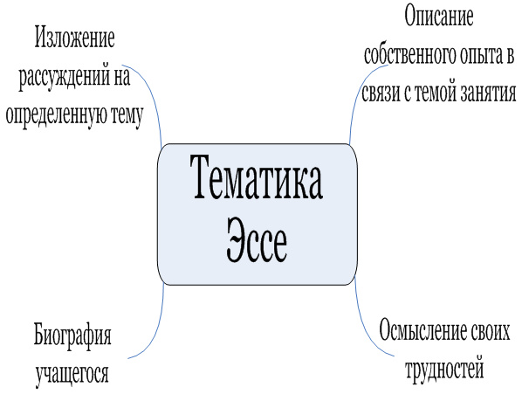
ЭССЕ
Эссе – это письменная форма, в которой отражены впечатления, мысли и опыт учащегося в связи с определенной темой. Это жанр публицистики, свободная трактовка какой-либо проблемы, темы. Создателем эссе считается М.Монтень ("Опыты" 1580г.). В настоящее время эссе часто называют "потоком сознания, перенесенного на бумагу". Если это работа на уроке, заранее оговариваются временные границы ее выполнения: 5,10, 15, 20 минут (это время, отведенное на "свободное письмо"). В зависимости от цели написания отбирается автором и содержание. В любом случае эссе - художественная форма размышления.
Модель написания эссе:
- Предварительный этап (инвентаризация): вычленение наиболее важных фактов, понятий и.т.д.
- Работа над черновиком.
- Правка. Может осуществляться в паре в процессе взаимообмена.
- Редактирование. Исправление замечаний, сделанных в ходе правки.
- Публикация. Чтение на аудиторию
Возможный алгоритм написания дискуссионного очерка:
- Обсуждаемая тема (проблема).
- Моя позиция.
- Краткое обоснование.
- Возможные возражения, которые могут выдвигать другие.
- Причина, почему данная позиция все же правильна.
- Заключение.
Основные приемы, используемые на уроках, построенных по Технологии Развития Критического Мышления.
«Диаманта»
ЛИСТ ДЕРЕВА
рождение
зеленый, яркий
светящийся, растущий, цветущий
жара, движение, солнце, пища
увядающий, замедленный, туманный
коричневый, старый
смерть
Очень полезно для работы с понятиями, противоположными по смыслу. Диаманта – это стихотворная форма из семи строк, первая и последняя из которых – понятия с противоположным значением. Схема:
строчка 1: тема (существительное)
строчка 2: определение (2 прилагательных)
строчка 3: действие (3 причастия)
строчка 4: ассоциации (4 существительных)
строчка 5: действие (3 причастия)
строчка 6: определение (2 прилагательных)
строчка 7: тема (существительное, противоположное по смыслу существительному из первой строки)
Написание диаманты полезно для понимания школьниками сути различий и взаимосвязи понятий, противоположных по значению. Можно предложить ребенку написать диаманту на темы: дождь – засуха, Вселенная – частичка, Онегин – Ленский.

Основные приемы, используемые на уроках, построенных по Технологии Развития Критического Мышления.
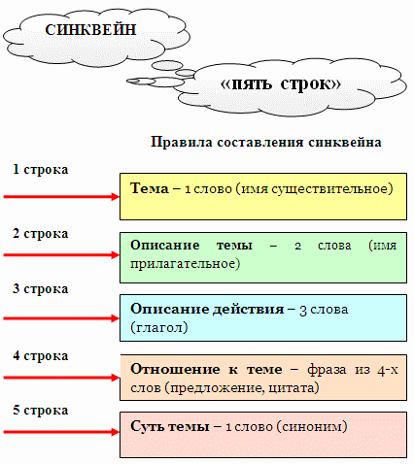
«Синквейн». Слово синквейн происходит от французского «пять». Это стихотворение из пяти строк, которое строится по правилам.
1. В первой строчке тема называется одним словом (обычно существительным).
2. Вторая строчка - это описание темы в двух словах (двумя прилагательными).
3. Третья строчка - это описание действия в рамках этой темы тремя словами. Третья строчка образована тремя глаголами или деепричастиями, описывающими характерные действия объекта.
4. Четвертая строка - это фраза из четырех слов, показывающая отношение к теме.
5. Последняя строка - это синоним из одного слова, который повторяет суть темы.
Однако не всегда требуется очень четкое соблюдение правил написания этого вида стихотворения. Например, в четвертой строке можно использовать три или пять слов, а в пятой строке – два слова. Можно использовать в строчках и другие части речи – но только в том случае, если это необходимо для улучшения текста.

Проанализируйте лексическое богатство (или бедность) предложенных синквейнов и сделайте вывод. При внешней простоте формы, синквейн - быстрый, но мощный инструмент для рефлексии (резюмировать информацию, излагать сложные идеи, чувства и представления в нескольких словах не так-то просто). Безусловно, интересно использование синквейнов и в качестве средства творческой выразительности.

Пример синквейна:
Тайга
Хвойная, зеленая, необъятная.
Растет, завораживает, дарит
Щедра сибирская тайга!
Берегите!
Основные приемы, используемые на уроках, построенных по Технологии Развития Критического Мышления.
«Двухчастный дневник»
- прием дает возможность читателю увязать содержание текста со своим личным опытом. Похож на «ИНСЕРТ»
Двойные дневники могут использоваться при чтении текста на уроке на этапе осмысления, но особенно продуктивна работа с этим приемом, когда учащиеся получают задание прочитать текст большого объема дома.
Цитата | Комментарии
- В левой части дневника учащиеся записывают те моменты из текста, которые произвели на них наибольшее впечатление, вызвали какие-то воспоминания, ассоциации с эпизодами из их собственной жизни, озадачили их, вызвали протест или, наоборот, восторг, удивление, такие цитаты, на которых они «споткнулись».
- Справа они должны дать комментарий: что заставило записать именно эту цитату.
На этапе рефлексии учащиеся возвращаются к работе с двойными дневниками. Здесь текст последовательно разбирается, учащиеся делятся замечаниями, которые они сделали к каждой странице.
Учитель знакомит учащихся с собственными комментариями, если хочет привлечь внимание учащихся к тем эпизодам в тексте, которые не прозвучали в ходе обсуждения.
Трехчастный дневник
«Трехчастные дневники» (в отличии от двухчастных) имеют третью графу – «письма к учителю». Этот прием позволяет работать не только с текстом, но и проводить диалог с учителем по поводу прочитанного.
Цитата | Комментарии. Почему эта цитата привлекла ваше внимание? | Вопросы к учителю

